PRACTICA 0

**------------------------------------------EXPLICACION DEL CODIGO**

Este código en Java se conecta a una base de datos MySQL llamada "EMP" en **localhost:3306** con el usuario "root" y una contraseña vacía. Luego, ejecuta una consulta SQL que selecciona los nombres (**first_name**) y los identificadores de departamento (**department_id**) de empleados cuyo **department_id** es igual a 30. Los resultados de la consulta se imprimen en la consola. Si hay algún error durante la conexión a la base de datos o la ejecución de la consulta, se registra en el sistema de registro (**Logger**).

**--------------------------------------------CAPTURA DEL RESULTADO**

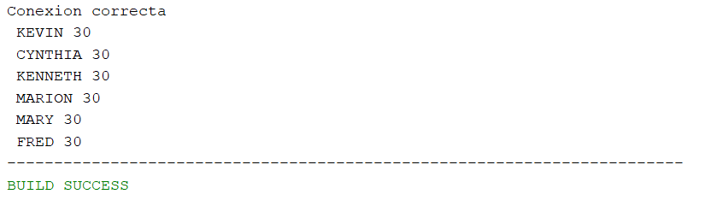

**-------------------------------------------------CODIGO**

**/\***

**\* Click nbfs://nbhost/SystemFileSystem/Templates/Licenses/license-default.txt to change this license**

**\* Click nbfs://nbhost/SystemFileSystem/Templates/Classes/Class.java to edit this template**

**\*/**

**package com.mycompany.ad;**

**import java.sql.Connection;**

**import java.sql.DriverManager;**

**import java.sql.ResultSet;**

**import java.sql.SQLException;**

**import java.sql.Statement;**

**import java.util.logging.Level;**

**import java.util.logging.Logger;**

**public class Practica0 {**

**public static void main(String[] args) {**

**try {**

**Class.forName("com.mysql.cj.jdbc.Driver");**

**Connection conexion = DriverManager.getConnection(**

**"jdbc:mysql://localhost:3306/EMP", "root", "");**

**System.out.println("Conexion correcta");**

**Statement st = conexion.createStatement();**

**ResultSet rs = st.executeQuery("select department_id, first_name from employee where department_id =30");**

**while (rs.next()) {**

**String nombre = rs.getString("first_name");**

**int dept = rs.getInt("department_id");**

**System.out.println(" " + nombre + " " + dept);**

**}**

**rs.close();**

**st.close();**

**conexion.close();**

**} catch (ClassNotFoundException | SQLException ex) {**

**Logger.getLogger(Practica0.class.getName()).log(Level.SEVERE, null, ex);**

**}**

**}**

**}**